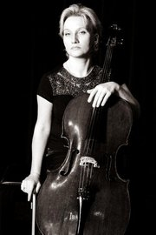
Urszula Marciniec-Mazur – baigė prof. Zdzisław Butor violončelės klasę. Savo įgūdžius tobulino profesorių S. Palm, M. Čaikovskaja, I. Monigetti, B. Reszke, A. Orkisz meistriškumo kursuose. Baigusi mokslus buvo pakviesta dėstyti Vroclavo (Lenkija) K. Lipinskio muzikos akademijoje. Šiuo metu profesorė yra šios aukštosios muzikos mokyklos Instrumentinio fakulteto dekanė.
Violončelininkė koncertuoja su daugeliu Lenkijos ir užsienio šalių orkestrais. Kviečiama į tarptautinių ir nacionalinių konkursų žiūri, veda meistriškumo kursus.

